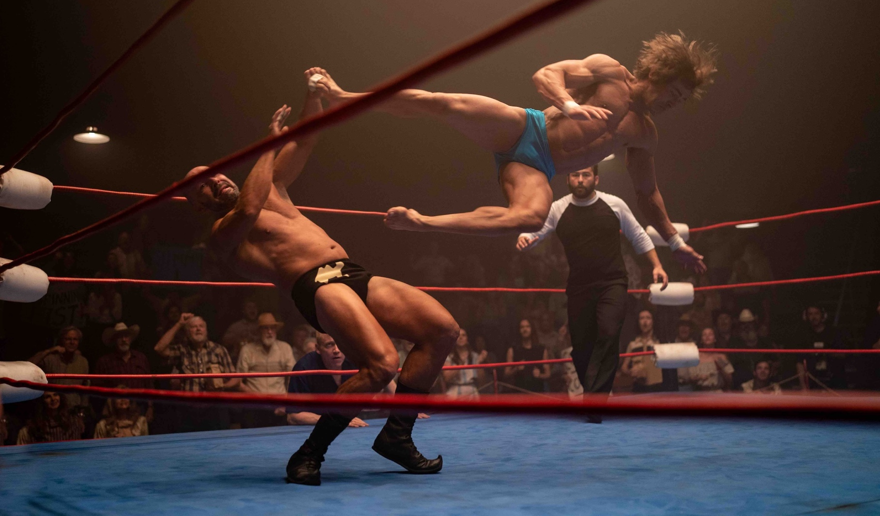
ŽELEZNÍ BRATŘI DISTRIBUČNÍ LIST

USA/VB 2023 | 130 minut | české titulky | nevhodné do 12 let | DCP, MP4 | premiéra: 11. března 2024 | konec monopolu: 31. prosince 2038

■ originální název The Iron claw ■ žánr drama
■ režie Sean Durkin ■ scénář Sean Durkin ■ kamera Mátyás Erdély ■ hudba Richard Reed Parry ■ hrají Zac Efron, Lily James, Harris Dickinson, Jeremy Allen White,

■ programace Radek Rubáš, +420 777 161 402, program@aerofilms.cz, online objednávky v portálu disfilm
- stránka filmu https://www.aerofilms.cz/zelezni-bratri/
- materiály http://aero.capsa.cz/ (login a heslo: guest)

■ synopse
Bratři, synové, šampioni. Kevin, Kerry, David a Mike Von Erichové zápasili nejen se soupeři v ringu, ale i s rodinným prokletím. Emotivní příběh natočený podle skutečné události odhaluje jejich sourozeneckou lásku a oddanost rodině, ale i tvrdý dril despotického otce a trenéra v jedné osobě. V rolích bratrů, kteří se v osmdesátých letech svými výkony zapsali do historie profesionálního wrestlingu, září Zac Efron, Jeremy Allen White a Harris Dickinson.

■ proč tento film?
„Asi nebudu výjimkou, když přiznám, že wrestling mi nikdy nic neříkal a do nedávna jsem nevěděl, jak to s těmi zápasy vlastně je. Je to celé inscenované nebo se v ringu doopravdy perou a jen u toho dělají “divadlo”? Po zhlédnutí filmu Železní bratři už to vím, ale to je vedlejší. Wrestling je pouze pozadí filmu nebo spíš půdorys pro neskutečné drama, které člověka chytí, nepustí a hlavně dojme. Nejen díky úžasným hereckým výkonům, ale i atmosféře amerického venkova 80.let, které výrazně pomáhá skvělá kamera (poznámka pro analogové nadšence – ano, točeno na film). Fakt, že se jedná o skutečný příběh a po filmu budete na Wikipedii pátrat po detailech, je jen třešničkou na dortu.“
Tomáš Žůrek, Aerofilms

